密 级 | 公开
学 号 | 2022310879


毕 业 设 计（论 文）

基于LLM的储能并网检测知
识问答及智能体应用开发

学 院： | 信息工程学院
姓 名： | 姚袁媛
年 级： | 2022级
专 业： | 计算机科学与技术
指导教师： | 郭健
教师职称： | 讲师

2026 年 6 月 10 日 · 北京
北 京 石 油 化 工 学 院
毕 业 设 计 （论 文） 任 务 书
学院（系）： 信息工程学院 专业： 计算机科学与技术
学生姓名： 姚袁媛 班级： 计222 指导教师/职称： 郭健/讲师
1.毕业设计（论文）题目
基于LLM的储能并网检测知识问答及智能体应用开发
2.任务起止日期：2025年12月29日 至 2026年6月4日
3.毕业设计（论文）的主要内容与要求
（1）课题简介：
《基于 LLM 的储能并网检测知识问答及智能体应用开发》课题以人工智能技术为核心驱动力，聚焦储能并网检测领域的知识服务需求。传统储能并网检测知识获取依赖人工查阅分散的技术文档、标准规范，存在效率低下、信息不对称、决策滞后等问题，难以满足专业人员快速获取精准知识的需求。本课题通过整合 LLM（大语言模型）、检索增强生成（RAG）等技术与储能并网检测专业资源，依托 Vue3+Python 技术栈构建集知识管理、智能问答、决策支持于一体的端到端智能体应用。系统将实现专业文档的结构化处理、基于上下文的精准问答、Web端便捷交互等核心功能，解决储能并网检测知识检索繁琐、问答针对性不足等关键问题，为储能行业技术人员、管理人员提供高效、智能的知识交互平台，助力储能并网检测工作的规范化与智能化升级。
（2）任务与要求：
1) 系统架构设计：基于定稿技术栈搭建整体技术框架，完成服务端（Python+FastAPI）、Web前端（Vue3+JavaScript+Element Plus）的技术整合与开发环境配置，明确前后端数据交互规范；
2) 知识库管理模块开发：实现储能并网检测专业文档（PDF/Word 等格式）的上传、解析、结构化存储与版本管理，基于 MySQL 设计数据库模型，存储文档元数据、结构化知识等核心数据；
3) 用户与权限管理模块开发：完成用户注册、登录、身份验证功能，实现普通用户与管理员的权限分级控制（普通用户：查询、问答；管理员：知识库维护、用户管理），保障系统数据安全与操作合规；
4) 智能问答核心模块开发：实现大语言模型调用、知识库检索与知识整合，构建专业知识问答模型；支持储能并网检测相关的技术查询、标准流程咨询、常见问题解答，确保问答的准确性与时效性；
5) 交互功能开发：开发对话历史记录的存储与查询功能，实现 FAQ 展示与管理功能；完成 Web 端界面开发，保障界面交互流畅、功能布局合理，满足专业人员高效操作需求；
6) 系统测试与优化：完成系统功能完整性测试、问答准确率测试、响应速度测试等；针对测试过程中发现的问题，优化模型检索策略、前后端交互效率，提升系统整体性能；
7) 管理员后台开发：实现知识库内容更新、删除，FAQ 维护，用户信息管理等后台功能，保障系统可持续运行与迭代。
（3）预期培养目标：
1) 技术栈应用能力：熟练运用 Python、JavaScript 核心开发语言，掌握 Vue3、Element Plus、FastAPI等工具的原理与实操，具备 Web 前后端分离开发的完整技术能力；
2) AI 与行业知识融合能力：理解 LLM 与 RAG 技术的核心原理，掌握大语言模型调用与知识库整合方法，能够将 AI 技术与储能并网检测行业专业知识深度融合，实现针对性知识服务；
3) 系统设计与集成能力：具备前后端分离架构设计、MySQL 数据库建模、功能模块拆分与协同的能力，能够实现“前端交互-后端服务-LLM 调用-数据存储”的端到端系统集成；
4) 工程实践与问题解决能力：掌握系统功能测试、性能优化、Bug 修复的工程方法，具备从需求分析、技术选型到系统落地的完整项目实践能力，能够应对 AI 应用开发中的核心技术难点。
（4）原始数据及应提交的成果
1） 原始数据包括储能并网检测专业文档数据集（含检测标准、技术手册、操作流程、常见问题等 PDF/Word 格式文件）、历史问答样本数据、储能并网检测相关实时数据样本；
2) 完整的源代码（含前端 Vue3 项目代码、后端项目代码，附有详细注释）；
3） 应提交开题报告、外文翻译、毕业论文。
4.主要参考文献
[1]Graf J ,Lancho G ,Heinrich K , et al. Designing a Neural Question-Answering System for Times of (Information) Pandemics [J]. Information Systems Management, 2026, 43 (1): 1-21. DOI:10.1080/10580530.2025.2507175.
[2]王征海,杨昌尧. 面向认知层级识别与知识诊断的智能学习系统设计 [J]. 科技与创新, 2025, (24): 8-11. DOI:10.15913/j.cnki.kjycx.2025.24.003.
[3]骆铭,林铭,刘思行,等. 基于检索增强的铁路行业知识库问答系统设计与实现 [J]. 铁路计算机应用, 2025, 34 (12): 38-43.
[4]杨丽,马乐尧,汪伦,等. 面向合理用药的药物知识图谱构建及应用研究 [J]. 医学信息学杂志, 2025, 46 (12): 41-46.
[5]杨亚洲,郑石林,周小毅,等. 基于知识图谱的艾滋病防治大语言模型RAG问答系统构建 [J]. 医学信息学杂志, 2025, 46 (12): 91-98.
[6]许侃,吴鑫卓,王宏波,等. 基于DFR-RAG的校园大语言模型智能问答系统研究 [J]. 智能安全, 2025, 4 (04): 78-87.
[7]Zhang J ,Zheng X ,Sun M , et al. Dependency Parsing‐Enhanced Conversational Knowledge‐Based Question Answering System [J]. International Journal of Intelligent Systems, 2025, 2025 (1): 1977785-1977785. DOI:10.1155/INT/1977785.
[8]Wang D ,Zhou S ,Liang K , et al. Adaptive complex knowledge base question answering with program decomposition chain [J]. Neurocomputing, 2025, 658 131736-131736. DOI:10.1016/J.NEUCOM.2025.131736.
[9]姬小川,应天和,王枭雄,等. 基于知识图谱的程序设计知识检索与智能问答系统研究 [J]. 智能计算机与应用, 2025, 15 (07): 186-193. DOI:10.20169/j.issn.2095-2163.250728.
[10]孙雨生,曾俊皓,陈思妤,等. 知识图谱增强的政策大模型知识问答系统构建研究 [J]. 图书馆学研究, 2025, (05): 66-75. DOI:10.15941/j.cnki.issn1001-0424.2025.05.003.
[11]周庆,胡月. 助教机器人在Python程序设计教学中的应用 [J]. 计算机教育, 2025, (05): 138-143. DOI:10.16512/j.cnki.jsjjy.2025.05.036.
[12]Wang D ,Zhou S ,Zhou C , et al. Complex knowledge base question answering with difficulty-aware active data augmentation [J]. Expert Systems With Applications, 2025, 280 127460-127460. DOI:10.1016/J.ESWA.2025.127460.
[13]余小军,曾立庆. 一种以编程实践为中心的程序设计类课程混合教学模式 [J]. 计算机教育, 2025, (02): 107-111. DOI:10.16512/j.cnki.jsjjy.2025.02.019.
[14]尹良泽,徐建军,李姗姗,等. 人工智能时代下的计算机程序设计课程教学探索 [J]. 计算机教育, 2025, (02): 123-127. DOI:10.16512/j.cnki.jsjjy.2025.02.035.
[15]罗翼霄,郭胜楠,任海洋. 基于微服务架构的关联性知识问答处理 [J]. 计算机与网络, 2024, 50 (03): 200-205. DOI:10.20149/j.cnki.issn1008-1739.2024.03.003.
[16]Wang D ,Zhou S ,Huang J , et al. Triple alignment-enhanced complex question answering over knowledge bases [J]. Neurocomputing, 2024, 588 127709-. DOI:10.1016/J.NEUCOM.2024.127709.
[17]李志东,罗琪彬,乔思龙. 基于句粒度提示的大语言模型时序知识问答方法 [J]. 网络安全与数据治理, 2023, 42 (12): 7-13. DOI:10.19358/j.issn.2097-1788.2023.12.002.
[18]李琳菊,李亚春,徐宏宁,等. 基于知识图谱的中医养生知识智能问答APP构建研究与实践 [J]. 医学信息学杂志, 2022, 43 (07): 50-54.
[19]游彩虹,石荣倩,江艺华,等. “皓问”知识问答服务微信小程序设计 [J]. 电脑编程技巧与维护, 2022, (07): 53-55. DOI:10.16184/j.cnki.comprg.2022.07.021.
[20]本刊采编部. “政采家”推出知识问答服务 [J]. 中国政府采购, 2022, (05): 17-18.
5.进度计划及指导安排
周次 | 起止日期 | 工作内容 | 具体要求
14 | 2025.12.11 | 启动毕业设计（论文）课程任务 | 把握毕业设计流程
15-16 | 2025.12.15-26 | 毕设系统题目申报，师生双选 | 按要求查阅中国知网和会议文献
17 | 2025.12.29-  2026.1.2 | 熟悉题目；文献分析 | 进一步查阅文献
18 | 2026.1.5-9 | 文献调研；查阅外文文献；确定研究框架；技术栈初步选型 | 明确研究任务，完成外文文献翻译，确定整体研究框架
19 | 2026.1.12-16 | 掌握课题相关知识和翻译技巧；编写文献综述及开题报告 | 完善技术路线设计；撰写开题报告
20 | 2026.1.19-23 | 开题报告答辩 | 开题报告答辩；上传开题报告内容到毕设系统
寒假  1-5 | 2026.1.26-  2026.2.27 | 构建原始数据集，开发知识库管理模块；设计并搭建MySQL数据库 | 收集相关数据，搭建知识库管理模块框架，完成基础功能开发
1 | 2026.3.2-6 | 开发用户与权限管理模块 | 搭建完整的用户权限管理体系
2 | 2026.3.9-13 | 实现数据安全保障功能 | 添加安全机制，保障系统数据安全可控
3 | 2026.3.16-20 | 开发智能问答核心模块 | 开发智能问答核心模块
4 | 2026.3.23-27 | RAG整合及智能问答模块优化 | 将检索结果与LLM应答进行RAG整合，调试优化问答逻辑、准确性及响应速度
5 | 2026.3.30-4.3 | Web端开发、前后端联调 | 开发 Web 端界面（Vue3+Element Plus）；完成前后端接口联调
6 | 2026.4.6-10 | 系统全面测试；迭代修复优化 | 开展功能、性能测试，迭代修复问题，优化系统稳定性
7 | 2026.4.13-17 | 开发管理员维护功能；完善系统功能 | 补充完善系统功能；优化应用界面
8 | 2026.4.20-24 | 完成系统部署与集成 | 优化设计效果
9 | 2026.4.27-5.1 | 毕业设计中期检查 | 中期检查；上传毕设资料
10 | 2026.5.4-8 | 迭代修复优化系统 | 优化实现效果
11 | 2026.5.11-15 | 系统验收；完善系统功能 | 成果验收；答辩资格审查
12 | 2026.5.18-22 | 系统测试和完善；撰写毕业论文 | 撰写毕业论文
13 | 2026.5.25-29 | 修改毕业论文 | 提交毕业论文
14 | 2026.6.1-5 | 论文答辩；抽取部分学生参加公开答辩；答辩后完善论文 | 准备论文答辩材料；按要求归档所有资料
任务书审定日期：2026年1月5日 | 系（教研室）主任：
任务书批准日期：2026年1月6日 | 教学院（系、部）院长:
任务书下达日期：2026年1月7日 | 指导教师：
计划完成任务日期：2026年6月5日 | 学生：

摘 要
随着全球能源结构转型的加速推进，储能技术作为新能源发电的重要组成部分，其并网检测环节面临着技术标准复杂、专业知识分散、人工咨询效率低等突出问题。为解决这些问题，本文设计并实现了一套基于大语言模型（LLM）的储能并网检测知识问答及智能体应用系统。
本系统采用B/S架构，前端使用Vue框架构建用户界面，后端采用Flask框架搭建服务，以MySQL为数据库进行数据存储，并整合扣子（Coze）平台的大语言模型能力，结合储能并网检测领域的专业知识库，为用户提供精准的技术解答。同时，系统支持用户创建自定义智能体，满足不同场景的个性化需求。在系统开发过程中，通过对储能并网检测领域业务需求的深入分析，完成了系统的总体架构设计、数据库设计和功能模块设计，并进行了前后端的完整开发与联调测试。经过功能测试和性能测试，系统能够稳定运行，满足储能并网检测知识问答的各项业务需求，为相关从业人员提供了一个高效、便捷的智能技术服务平台。

关键词：LLM；知识问答；智能体；储能并网检测

Abstract
With the accelerated transition of the global energy structure, energy storage technology, an essential part of new energy power generation, is confronted with prominent difficulties in grid-connection inspection, such as complicated technical specifications, fragmented professional knowledge and inefficient manual consultation. To tackle the above problems, this paper designs and develops a knowledge Q&A and custom agents application system for energy storage grid-connection inspection based on Large Language Model (LLM).
Developed under the B/S architecture, the system adopts Vue for front-end interface development and Flask to construct back-end services. MySQL is deployed for persistent data storage, and the LLM capability of the Coze platform is integrated. Combined with the specialized knowledge base covering energy storage grid-connection inspection, the system provided accurate technical responses for end users. Furthermore, it enables users to build personalized custom agents to satisfy customized demands under diverse application scenarios. Throughout the development cycle, based on thorough requirement analysis of the energy storage inspection industry, the overall system architecture, database and functional modules were sequentially designed, followed by full-stack development as well as front-end and back-end joint debugging and testing. Verified via functional and performance tests, the system runs stably and fulfills all practical requirements of professional Q&A for energy storage grid-connection inspection, which serves as an efficient and user-friendly intelligent service platform for industry practitioners.

Key words: LLM; Knowledge Q&A; Agent; Energy Storage Grid Connection Testing

目 录

摘 要 I

Abstract II

第一章 绪 论 1

1.1 选题背景与意义 1

1.2 文献综述 1

1.2.1 国内研究现状 1

1.2.2 国外研究现状 3

1.3 研究内容 3

1.4 论文结构 4

第二章 相关技术与理论基础 5

2.1 大语言模型技术 5

2.2 MySql数据库 5

2.3 B/S架构 6

2.4 Vue框架 6

2.5 Coze（扣子）平台 7

2.6 本章小结 7

第三章 系统需求分析 8

3.1 功能需求分析 8

3.1.1 用户端核心功能 8

3.1.2 管理员端管理功能 9

3.2 非功能需求分析 10

3.2.1 性能需求 10

3.2.2 可用性需求 10

3.2.3 安全性需求 11

3.2.4 可维护性需求 11

3.3 系统流程分析 11

3.4 本章小结 11

第四章 系统设计 13

4.1 系统架构设计 13

4.1.1 前端层 13

4.1.2 后端服务层 13

4.2 系统总功能模块设计 13

4.3 系统数据库设计 14

4.3.1 数据库系统概要设计 14

4.3.2 E-R模型结构设计 14

4.3.3 数据表设计 16

4.4 本章小结 19

第五章 系统实现 20

5.1 系统功能实现 20

5.1.1 前台用户功能实现 20

5.1.2 后台管理功能实现 25

5.2 本章小结 29

第六章 系统测试 30

6.1 系统测试的目的 30

6.2 测试过程 30

6.3 测试用例 31

6.3.1 登录功能测试 31

6.3.2 知识问答功能测试 31

6.3.3 智能体功能测试 31

6.4 本章小结 32

第七章 结论与展望 33

7.1 结论 33

7.2 展望 33

参考文献 34

致 谢 36

声 明 37

第一章 绪 论

1.1 选题背景与意义
在全球应对气候变化的大背景下，能源结构转型已成为各国实现碳达峰、碳中和目标的核心举措。储能系统作为连接发电侧与电网侧的关键环节，能够有效平抑新能源发电的波动性和间歇性，提升电力系统的灵活性和稳定性。近年来，我国储能产业快速发展，电化学储能、压缩空气储能等技术路线逐渐成熟，储能系统的装机容量持续攀升。
储能系统并网检测是保障储能电站安全稳定运行的重要环节，涉及电气性能测试、保护功能验证、通信协议检测等多个技术领域，涵盖GB/T 36547-2018《电化学储能系统接入电网技术规定》等多项国家标准和行业规范。然而，当前储能并网检测领域面临诸多挑战：技术标准繁多且更新频繁，专业检测人员培养周期长，一线运维人员难以快速获取准确的技术指导，传统的人工咨询方式效率低下且成本高昂。
与此同时，以ChatGPT、文心一言为代表的大语言模型（LLM）技术取得了突破性进展，在自然语言理解、知识推理和文本生成等方面展现出强大的能力。基于大语言模型构建的智能问答系统，能够有效整合领域知识，为用户提供智能咨询服务，大幅提升知识获取效率。将大语言模型技术应用于储能并网检测领域，构建专业化的知识问答及智能体应用平台，对于提升行业技术服务水平具有重要的现实意义。

1.2 文献综述

1.2.1 国内研究现状
近年来，国内学者在知识问答系统领域开展了大量研究，涵盖了RAG技术、垂直领域应用、知识图谱构建及智能体开发等多个方向。
在RAG技术研究方面，黄冰以古生物学领域为背景，探讨了基于RAG的大语言模型知识问答系统构建方法，验证了RAG架构在专业知识问答中的有效性^{[1]}。冯腾发等研究了RAG知识库在低资源领域知识问答中的应用，指出RAG能够有效缓解低资源场景下的知识匮乏问题^{[2]}。张志鑫等提出基于JRAG的涉水法律法规智能知识问答技术，将司法领域的RAG方法迁移至法规问答场景^{[3]}。张立安等基于GraphRAG构建物流知识问答系统，探索了图结构增强的检索生成方法^{[4]}。许侃等基于DFR-RAG方法构建校园智能问答系统，进一步丰富了RAG技术在不同场景下的应用实践^{[5]}。陈静等以中医知识问答领域为例，探讨了垂直领域中大语言模型的对抗幻觉策略，对RAG系统的可靠性设计具有借鉴意义^{[6]}。
在知识图谱与智能问答融合方面，陈新元等基于知识图构建智能问答系统并应用于教学实践，展示了知识图谱与问答技术融合的潜力^{[7]}。段雨希等面向地质图构建知识图谱并实现智能问答，为垂直领域知识组织提供了参考^{[8]}。刘超等结合知识图谱与RAG技术构建水利工程问答系统，展现了多技术融合的趋势^{[9]}。周少龙等将长上下文学习技术应用于家电知识问答，探索了LLM处理复杂产品知识的能力^{[10]}。
在垂直领域应用方面，国内研究已覆盖医疗、农业、制造、财税等多个行业。姚丽波等基于DeepSeek和知识库构建了医学科研管理智能问答系统^{[11]}；陆森等研究了基于人工智能技术的医学知识问答系统^{[12]}。肖艳华等将隐含语义索引技术应用于吉林省农业知识问答系统^{[13]}。朱建楠等设计了基于深度学习的机械智能制造知识问答系统^{[14]}。张颖等探讨了基于企业知识库的智能问答技术^{[15]}。卢艳研究了智能个税知识问答机器人在智能教育中的应用^{[16]}。此外，罗翼霄等基于微服务架构处理关联性知识问答，为系统的架构设计提供了参考^{[17]}。
在智能体与Coze平台应用方面，何科等基于Coze平台构建了锻造仿真软件的智能问答工作流，研究了大语言模型与结构化知识库的协同应用。该研究利用Coze平台的低代码开发能力，将领域知识库与大语言模型结合，实现专业软件的智能问答辅助^{[18]}。贾巨涛提出基于GNN和LLM的智能家居产品知识问答系统构建方法，融合图神经网络与语言模型^{[19]}。冯君研究了图灵机器人在计算机知识问答平台的应用，对理解智能体演进脉络具有参考价值^{[20]}。
综观国内研究，RAG技术在多个垂直领域已得到验证，但针对储能并网检测这一新能源细分领域的知识问答及智能体应用研究仍处于空白状态。

1.2.2 国外研究现状
国外学者在知识问答系统领域的研究起步较早，在神经问答系统、知识库复杂问答、对话式问答等方面取得了重要进展。
在神经问答系统设计方面，Graf等^{[21]}设计了面向信息大流行时期的神经问答系统，探讨了问答系统在信息过载环境下的应用价值，强调系统需要具备快速适应新知识领域的能力。
在对话式问答与句法增强方面，Zhang等^{[22]}提出依存句法分析增强的对话式知识问答系统，通过引入句法结构信息优化了对话上下文的理解能力，提升了多轮问答场景下的准确性。
在知识库复杂问答方面，Wang等提出了自适应复杂知识库问答方法，通过程序分解链（Program Decomposition Chain）将复杂问题拆解为可执行的子程序序列，实现了对多跳推理问题的有效处理。Wang等进一步提出难度感知主动数据增强方法，针对知识库问答中的困难样本进行定向增强，提升了模型的泛化能力。Wang等还提出了三元组对齐增强方法（Triple Alignment-Enhanced Complex Question Answering），通过对知识图谱中的三元组进行多维度对齐，改善了复杂问题与知识库的匹配精度^{[23,24,25]}。
综合国内外研究现状可以看出，RAG技术及其在垂直领域的应用已取得显著进展，但在储能并网检测这一专业电力领域的知识问答系统研究仍处于起步阶段。现有研究主要集中于通用领域或其他垂直行业，针对储能并网检测技术标准、规范条文和检测流程等内容的智能化问答服务尚未得到充分探索。因此，本系统基于大语言模型和RAG技术，结合储能并网检测领域的专业知识库，构建面向该细分领域的知识问答及智能体应用平台，具有一定的创新性和实用价值。

1.3 研究内容
本系统的开发综合运用了大语言模型技术、Flask框架、Vue框架以及MySql数据库技术，实现了储能并网检测知识问答的信息化管理。具体研究内容如下：
（1）深入分析储能并网检测领域的业务需求，明确系统的功能定位和技术路线；
（2）设计系统的总体架构，包括B/S三层架构、前后端技术选型和LLM服务集成方案；
（3）完成系统的数据库设计，包括用户管理、知识库、对话记录、智能体等多个核心数据表的设计；
（4）实现知识问答、智能创作、智能体交互、知识库浏览、常见问题等前台功能模块；
（5）实现用户管理、FAQ管理、知识库管理、对话记录管理、数据统计等后台管理功能；
（6）完成系统的测试工作，确保系统的稳定性和可靠性，满足实际业务需求。

1.4 论文结构
本文共有七个章节，具体安排如下：
第一章：绪论。首先阐明了论文选题的背景以及意义，其次梳理国内外关于知识问答系统的研究现状；最后介绍本文的核心研究内容与整体论文结构。
第二章：相关技术与理论基础。主要阐述系统在设计与实现过程中所依托的关键技术体系，包括大语言模型、数据库、Web系统架构、前端框架以及AI开发平台。
第三章：系统需求分析。主要对系统进行了全面需求分析，明确了用户端和管理员端的功能模块，从性能、可用性、安全性和可维护性四方面提出非功能需求，并梳理了核心业务流程。
第四章：系统设计。首先进行了系统架构设计，然后设计了系统整体功能模块；最后对MySQL数据库的概念模型与物理表结构进行了设计，为系统实现提供了完整的技术蓝图。
第五章：系统实现。具体阐述系统关于知识问答、智能创作、智能体交互、知识库管理、常见问题管理等一系列功能的实现。
第六章：系统测试。本章主要阐述系统测试的目的及过程，通过登录功能测试、知识问答功能测试、智能体功能测试的测试用例确保本系统能正常运行。
第七章：结论与展望。总结系统设计成果，指出当前不足，展望未来，对行业级智能服务平台的优化方向进行展望。

第二章 相关技术与理论基础

2.1 大语言模型技术
大语言模型（Large Language Model，LLM）是基于深度学习构建、以海量文本语料训练而成的自然语言处理模型，具备强大的语义理解、知识推理、文本生成与上下文交互能力。近年来，随着Transformer架构与大规模预训练技术的发展，大语言模型在智能问答、内容创作、专业咨询、知识服务等领域得到广泛应用，成为各类智能应用的核心引擎。
本系统通过扣子（Coze）平台提供的API接口完成模型调用。系统依托大语言模型实现两大核心能力：一是专业知识问答，面向储能并网检测领域，对用户输入的技术问题进行语义理解、知识匹配与专业解答；二是智能内容生成，能够自动生成技术方案、检测报告、设计文档、操作手册等结构化专业文本。

2.2 MySql数据库
MySQL是一款开源、成熟、稳定的关系型数据库管理系统，具备高性能、轻量级、易部署、易维护等优势，是Web应用开发中应用最广泛的数据存储解决方案之一。MySQL支持标准SQL语法，提供完善的数据管理、索引优化、事务控制、权限管理等功能，能够高效处理结构化数据，满足中小型Web系统的数据存储与访问需求。
在本系统中，MySQL作为核心数据存储载体，负责持久化存储系统全部业务数据，包括用户注册信息、登录凭证、密码（MD5加密存储）、储能专业知识库文档、用户对话记录、AI生成消息、智能创作内容、智能体配置信息、管理员账号及系统配置参数等。通过合理的表结构设计、索引优化与事务机制，MySQL保证系统数据的完整性、一致性与查询效率，为前后端交互、AI服务调用、知识检索等功能提供稳定可靠的数据支撑。后端通过PyMySQL库实现与MySQL的连接与数据交互，完成数据的增、删、改、查等操作。

2.3 B/S架构
B/S（Browser/Server，浏览器/服务器）架构是当前Web系统的主流架构模式，将系统功能与数据处理集中在服务器端，客户端仅需通过浏览器即可访问系统，无需安装专用软件。B/S架构具有客户端零安装、跨平台访问、部署简单、维护集中、易扩展等显著优势，是各类Web应用的首选架构方案。
本系统采用标准B/S架构，整体分为浏览器端、服务器端、AI服务端三层：浏览器端为用户交互界面，负责页面展示与用户输入；服务器端采用Flask框架构建后端服务，处理业务逻辑、数据交互、接口响应与AI调用；AI服务端依托扣子平台提供大语言模型能力。用户通过浏览器即可随时随地访问系统，实现知识问答、内容生成、知识库浏览、历史查询等功能，系统维护与更新仅需在服务器端完成，极大降低部署与运维成本。B/S架构图如图2-1所示。
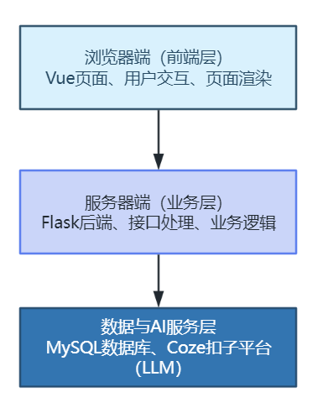
图2-1 B/S架构图

2.4 Vue框架
Vue是一套渐进式的JavaScript前端框架，其设计理念强调按需引入、逐步增强，开发者可以根据项目实际复杂度灵活选用不同功能模块。该框架的学习门槛较低，核心能力主要集中于视图层的渲染与交互处理，便于与现有项目或其他第三方库进行整合。Vue推崇组件化的开发范式，即将界面切分为多个功能独立、可复用的模块，每个模块内部完整封装了自身的展示逻辑、样式规则和事件行为，这种结构使得代码组织更清晰，也显著降低了后期维护和迭代的复杂度。
Vue最具代表性的响应式数据系统能够自动追踪数据状态的变化，一旦数据发生改动，所有依赖该数据的视图区域会同步完成更新，开发者无需手动编写操作语句，从而大幅提升了前端开发效率。同时，Vue拥有丰富而成熟的生态工具链，包括用于页面路由的Vue Router、用于集中状态管理的Vuex以及提供各类组件的Element UI库，能够充分支撑复杂业务场景下的应用构建。在本系统的前端实现中，我们依托Vue框架完成整体用户界面的搭建，并配合Element UI组件库实现页面布局与交互控制，最终打造出界面美观、操作流畅的良好用户体验。

2.5 Coze（扣子）平台
Coze（扣子）是字节跳动推出的一站式AI开发平台，整合大语言模型、知识库管理、智能体开发、对话编排、API服务等能力，为开发者提供便捷、高效的AI应用构建方案。扣子平台支持模型调用、知识库管理、智能体定制、对话流程设计、API发布等功能，能够快速构建专业领域AI应用。
本系统依托扣子平台实现大语言模型调用、知识库管理、智能体定制、流式响应四大核心AI能力：一是通过API接口调用大模型，实现专业问答与内容生成；二是提供专业知识库管理功能，支持储能技术文档的上传、存储、向量化与检索，为RAG技术提供支撑；三是支持定制储能领域专属智能体，配置人设、提示词、能力范围；四是支持SSE流式输出，实现AI回答的实时打字机效果。扣子平台作为系统AI能力的核心支撑，是实现专业智能问答的关键基础。

2.6 本章小结
本章主要阐述系统在设计与实现过程中所依托的关键技术体系，包括大语言模型、数据库、Web系统架构、前端框架以及AI开发平台。

第三章 系统需求分析

3.1 功能需求分析

3.1.1 用户端核心功能
普通用户通过注册登录后使用系统服务，主要功能包括：知识问答、智能创作、智能体交互、知识库浏览、常见问题浏览、历史记录管理和个人信息设置。
知识问答是系统的核心AI功能，依托大语言模型实现专业智能问答。用户可输入自然语言问题，系统准确理解储能并网检测领域专业术语；在生成回答前，先从MySQL专业知识库检索相关技术文档、标准规范，将检索结果作为上下文输入大语言模型，生成专业、准确的解答；同时采用SSE流式输出技术，实现打字机式实时展示效果，支持多轮上下文连贯交互，并提供会话创建、切换、删除及历史对话查看功能。
智能响应中，智能创作基于大语言模型，专注于储能并网检测领域专业文本自动生成，支持技术方案、检测报告、设计文档、运维手册等。用户可自定义创作提示词，系统自动生成结构化、专业化文本，并支持内容保存、复制与下载，同时记录创作历史。智能体功能允许用户使用平台上已有的智能体，或创建属于自己的定制化AI助手。用户可配置智能体名称、描述、人设、提示词、开场白与预置问题，设置公开或私有访问权限，并关联扣子平台Bot ID实现专属AI能力。
知识库浏览提供专业知识文档的分类浏览和关键词检索，文档按技术标准、安全规范、检测流程等类别组织，支持标题、标签、内容的多维度搜索。常见问题展示平台整理的高频问题及标准答案，按分类标签组织，方便用户快速获取信息。
历史记录保存用户的对话和创作记录，便于用户回顾和继续之前的会话。个人信息管理允许用户修改自己的昵称、头像、手机号和邮箱等信息。
用户用例如图3-1所示。
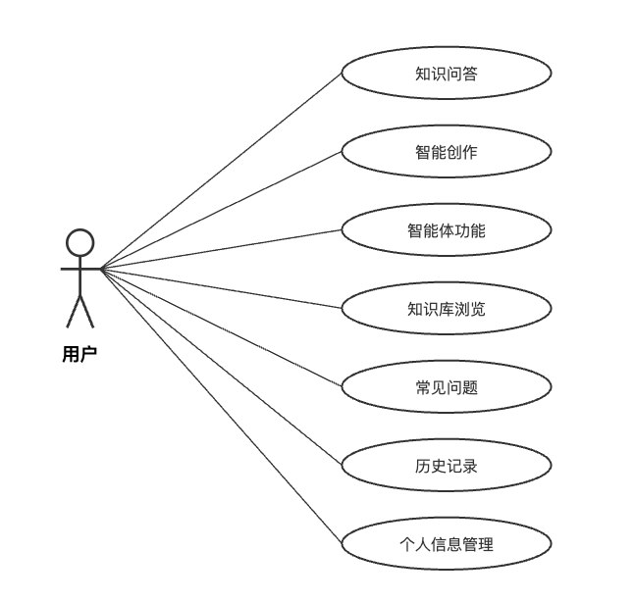
图3-1 用户用例图

3.1.2 管理员端管理功能
管理员拥有最高权限，负责系统的整体运营与维护。主要功能包括：用户管理、FAQ管理、知识库管理、对话记录管理、智能体管理、扣子配置管理和数据统计。
用户管理用于查看和管理注册用户的基本信息，包括查看用户列表、按用户名或邮箱搜索用户、禁用/启用账号等。FAQ管理用于维护常见问题的增删改查，包括问题分类、内容编辑、排序调整、状态（显示/隐藏）设置等。知识库管理用于上传和管理专业知识文档，包括文档分类、标签设置、状态（已发布/草稿）管理；支持一键将本地文档同步至扣子AI知识库，完成向量化处理，为RAG检索提供数据支撑。对话记录管理用于查看和监控所有用户的对话记录，以表格形式展示对话ID、用户、标题、类型、消息数及更新时间，便于分析用户使用情况和审计。智能体管理支持储能领域专属AI智能体的定制与维护，管理员可创建智能体并配置名称、描述、人设、提示词等核心参数，设置公开或私有权限，并关联扣子平台Bot ID。扣子配置管理负责AI能力接入与参数管理，是系统对接扣子平台的核心配置入口。管理员可配置扣子API密钥、默认智能体、默认知识库及工作空间等关键参数；支持查看、创建、发布扣子智能体与知识库，管理扣子会话；提供连接测试功能，验证扣子API连通性。数据统计负责系统运行数据的汇总与展示，实时监控系统核心运行指标，包括总用户数、活跃用户数、知识库文档数、对话总数、消息总数、创作总数、智能体总数等，直观呈现系统运营状态。管理员用例如图3-2所示。
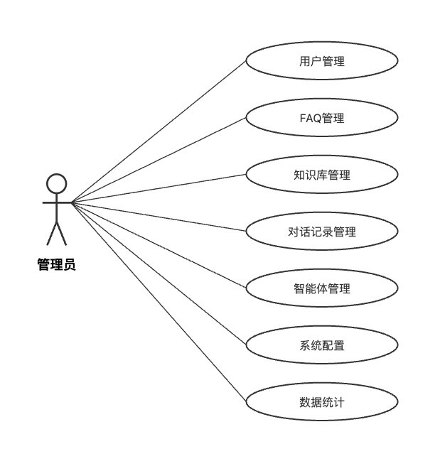
图3-2 管理员用例图

3.2 非功能需求分析

3.2.1 性能需求
系统需具备良好的响应效率与并发承载能力，普通知识查询、智能体交互、知识库浏览等常规操作响应迅速，大模型问答与智能创作请求处理稳定，保证用户交互流畅；同时支持多用户同时在线访问，高并发场景下服务稳定，无明显延迟或卡顿，满足日常业务访问需求。

3.2.2 可用性需求
系统界面简洁友好、布局合理，操作流程贴合行业用户使用习惯，知识检索、智能对话、文档生成、后台管理等功能入口清晰，易于理解和操作；系统容错性良好，异常场景下可给出友好提示，降低用户使用门槛，保证系统易用性与实用性。

3.2.3 安全性需求
系统需保障用户信息与业务数据安全，实现用户登录认证、会话管理及权限分级控制，普通用户与管理员权限隔离，关键接口与数据操作均做权限校验；数据库访问、接口调用均采用安全机制，防止非法访问、数据泄露与恶意操作，保障系统运行安全。

3.2.4 可维护性需求
系统采用前后端分离架构，代码模块化设计，结构清晰、命名规范，接口设计统一标准，便于后续代码调试、问题排查与功能优化；知识库、智能体配置、系统参数等支持后台可视化管理，降低运维难度，便于长期维护与迭代升级。

3.3 系统流程分析
系统的核心业务流程包括用户注册登录流程、知识问答流程、智能创作流程和知识库核心功能。用户注册登录流程为：新用户填写用户名、密码、邮箱等注册信息，系统验证信息合法性后创建用户账号，用户登录后获得访问权限。知识问答流程为：用户输入问题，系统将问题发送至后端，后端调用扣子平台API并结合知识库进行检索，LLM生成回答后返回给用户。智能创作流程为：用户选择创作类型并输入创作要求，系统将要求发送至LLM，LLM生成文档内容后展示给用户，用户可以保存创作结果，知识库模块为：浏览/检索文档→查看详情。系统整体业务流程图如图3-3所示。

3.4 本章小结
本章主要对系统进行了全面需求分析，明确了用户端和管理员端的功能模块，从性能、可用性、安全性和可维护性四方面提出非功能需求，并梳理了核心业务流程。

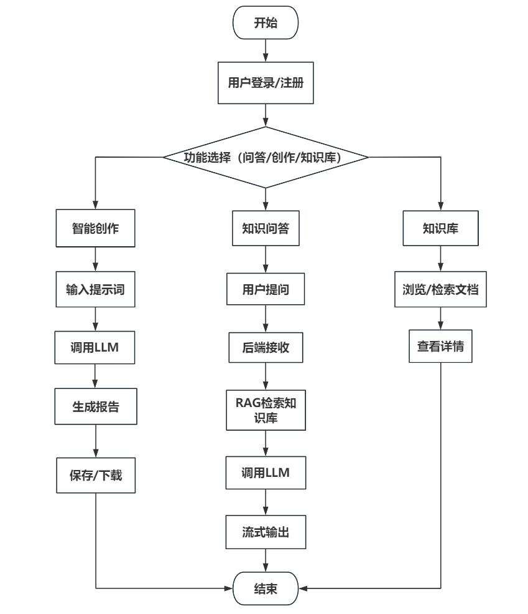
图3-3 系统整体业务流程图

第四章 系统设计

4.1 系统架构设计

4.1.1 前端层
采用Vue框架+Tailwind CSS开发，构建响应式界面，主要功能包括：用户登录、注册、个人信息管理界面；知识问答、智能创作、知识库浏览、FAQ查询页面；管理员后台管理界面；流式对话实时渲染、数据可视化展示。前端通过HTTP/JSON方式与后端API层通信，接收数据并渲染页面，保证交互流畅、响应迅速、界面友好。

4.1.2 后端服务层
后端基于Flask框架构建，承担请求处理、业务逻辑、数据持久化和AI服务集成等核心职责。API接口部分负责接收前端请求，进行参数校验、身份认证和权限控制，根据请求路由调用对应的业务逻辑处理函数，返回标准JSON格式响应。业务逻辑方面实现知识问答、智能创作、智能体管理、用户管理、FAQ管理等核心业务功能。使用MySQL数据库存储所有业务数据，包括用户信息、知识库文档、对话记录、消息、智能体配置、创作作品、FAQ、系统配置等。通过PyMySQL驱动执行数据库的增、删、改、查操作，保证数据的完整性和一致性。AI服务集成部分封装对扣子（Coze）平台的API调用，提供大语言模型对话、流式输出、知识库同步、智能体创建与发布等功能。当Coze服务不可用时，系统内置本地规则引擎作为备用，基于关键词匹配返回预设的领域知识答案，确保基础问答服务的可用性。后端与前端完全解耦，所有功能通过RESTful API对外暴露，便于后续维护和功能扩展。

4.2 系统总功能模块设计
本系统依托前后端分离架构，按照使用对象划分为前台用户功能模块与后台管理功能模块两大模块，系统整体功能结构如图4-1所示。
前台用户功能模块面向储能并网检测领域普通使用者，包含用户注册与登录、专业知识问答、AI智能创作、历史记录浏览、个人信息设置、用户私有智能体管理、知识库在线浏览、平台常见问题查阅，完整覆盖用户账号管理、智能交互、资料查阅全流程使用需求。后台管理功能模块面向系统管理员，负责全平台数据与资源运维管控，下设管理员登录、运营数据统计、平台用户管理、FAQ管理、知识库内容管理、全平台智能体管理、扣子平台参数配置、对话记录管理八项管理功能，实现对用户数据、知识库资源、第三方大模型对接参数、全量对话数据的统一维护。前后端两大模块通过RESTful接口完成数据交互，底层依托大模型调用、数据库持久化等技术提供隐性服务支撑。
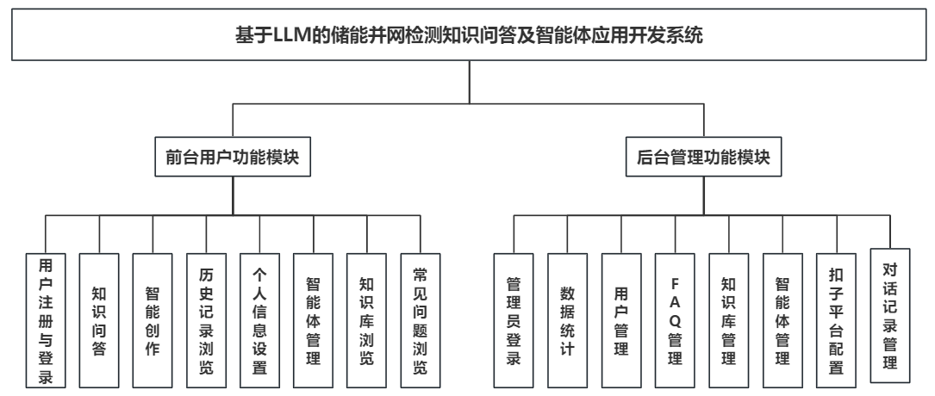
图4-1 系统整体功能模块图

4.3 系统数据库设计

4.3.1 数据库系统概要设计
本系统采用MySql数据库存储业务数据。数据库设计阶段依照规范化设计准则搭建数据表结构，有效减少多余数据存储，保障数据内容完整统一。根据系统的功能需求分析，共设计10个数据表，包括管理员表、用户表、智能体表、对话会话表、对话消息表、知识库文档表、常见问题表、创作作品表、用户知识库表和系统配置表。

4.3.2 E-R模型结构设计
E-R图能够直观展现系统内各类数据实体，以及实体彼此间存在的关联联系。
用户是系统的核心业务主体，一个用户可以创建多个对话会话、多个智能体、多篇创作作品，并可拥有多个私有知识库用于上传个人文档。在此基础上，每个智能体必须属于用户，每个私有知识库也归属于唯一用户；每个对话会话包含多条对话消息，且当用户选择智能体模式时，该会话可以可选地绑定一个智能体，从而实现基于用户自定义人设的交互。用户模块实体属性图如图4-2所示。
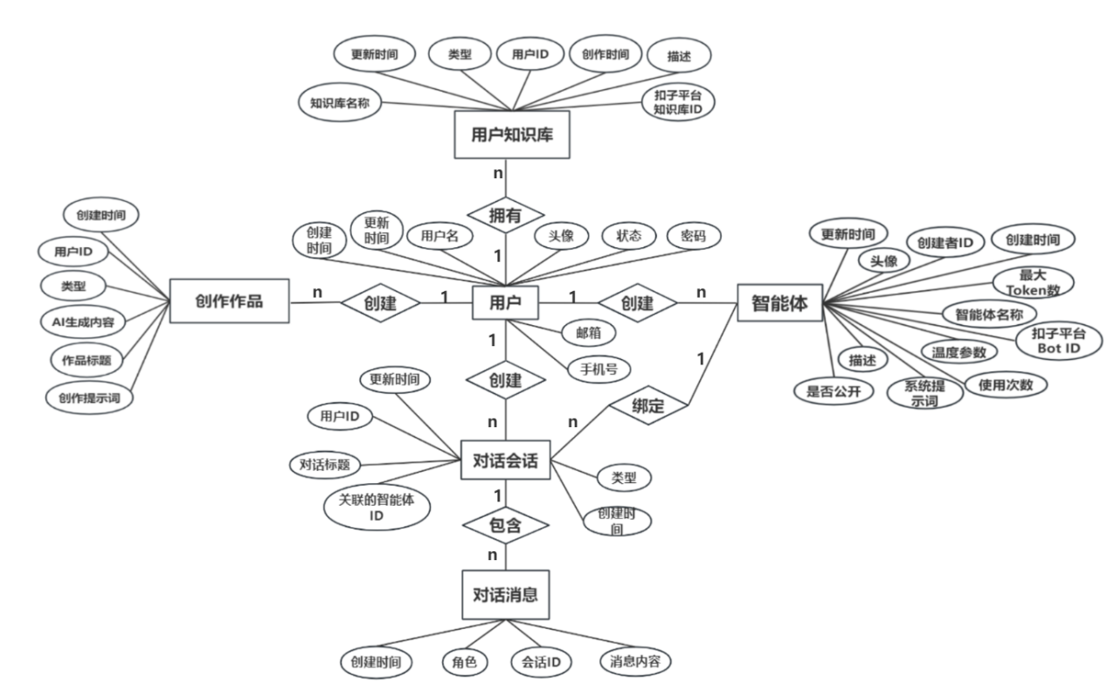
图4-2 用户模块实体属性图
管理员承担后台管理职责，主要维护系统公共知识库。一个管理员可以上传多篇知识库文档，这些文档供所有前台用户问答时检索使用。管理员模块实体属性图如图4-2所示。
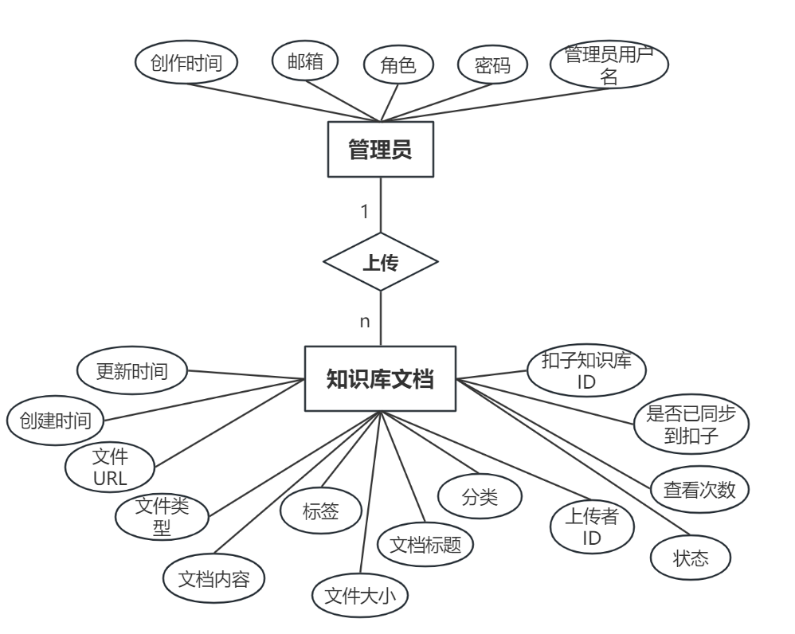
图4-2 管理员模块实体属性图

4.3.3 数据表设计
根据E-R模型设计和系统功能需求，以下为各数据表的详细结构设计。
表4-1 管理员表（admins）
字段名称 | 类型 | 长度 | 字段说明 | 主键 | 默认值
id | INT | 11 | 管理员ID | 主键
username | VARCHAR | 50 | 管理员用户名
password | VARCHAR | 32 | 密码（MD5加密）
email | VARCHAR | 100 | 邮箱
role | VARCHAR | 20 | 角色 |  | admin
created_at | TIMESTAMP |  | 创建时间 |  | CURRENT_TIMESTAMP
表4-2 智能体表（agents）
字段名称 | 类型 | 长度 | 字段说明 | 主键 | 默认值
id | INT | 11 | 智能体ID | 主键
user_id | INT | 11 | 创建者ID
name | VARCHAR | 100 | 智能体名称
description | TEXT |  | 描述
avatar | VARCHAR | 255 | 头像 |  | 默认头像
system_prompt | TEXT |  | 系统提示词
temperature | DECIMAL | 3,2 | 温度参数 |  | 0.70
max_tokens | INT | 11 | 最大token数 |  | 2000
is_public | TINYINT | 4 | 是否公开 |  | 0
use_count | INT | 11 | 使用次数 |  | 0
coze_bot_id | VARCHAR | 100 | 扣子平台Bot ID |  | NULL
created_at | TIMESTAMP |  | 创建时间 |  | CURRENT_TIMESTAMP
updated_at | TIMESTAMP |  | 更新时间 |  | CURRENT_TIMESTAMP
表4-3 对话会话表（conversations）
字段名称 | 类型 | 长度 | 字段说明 | 主键 | 默认值
id | INT | 11 | 会话ID | 主键
user_id | INT | 11 | 用户ID
title | VARCHAR | 200 | 对话标题 |  | 新对话
type | VARCHAR | 20 | 类型 |  | qa
agent_id | INT | 11 | 关联的智能体ID |  | NULL
created_at | TIMESTAMP |  | 创建时间 |  | CURRENT_TIMESTAMP
updated_at | TIMESTAMP |  | 更新时间 |  | CURRENT_TIMESTAMP
表4-4 创作作品表（creations）
字段名称 | 类型 | 长度 | 字段说明 | 主键 | 默认值
id | INT | 11 | 作品ID | 主键
user_id | INT | 11 | 用户ID
title | VARCHAR | 200 | 作品标题
type | VARCHAR | 50 | 类型
prompt | TEXT |  | 创作提示词
content | TEXT |  | AI生成内容
created_at | TIMESTAMP |  | 创建时间 |  | CURRENT_TIMESTAMP
表4-5 常见问题表（faqs）
字段名称 | 类型 | 长度 | 字段说明 | 主键 | 默认值
id | INT | 11 | 问题ID | 主键
category | VARCHAR | 50 | 分类
question | VARCHAR | 500 | 问题
answer | TEXT |  | 答案
order_num | INT | 11 | 排序 |  | 0
status | TINYINT | 4 | 状态：1-显示，0-隐藏 |  | 1
view_count | INT | 11 | 查看次数 |  | 0
created_at | TIMESTAMP |  | 创建时间 |  | CURRENT_TIMESTAMP
updated_at | TIMESTAMP |  | 更新时间 |  | CURRENT_TIMESTAMP
表4-6 知识库文档表（knowledge_documents）
字段名称 | 类型 | 长度 | 字段说明 | 主键 | 默认值
id | INT | 11 | 文档ID | 主键
title | VARCHAR | 200 | 文档标题
category | VARCHAR | 50 | 分类
content | TEXT |  | 文档内容
file_url | VARCHAR | 255 | 文件URL |  | NULL
file_type | VARCHAR | 20 | 文件类型 |  | NULL
file_size | INT | 11 | 文件大小（KB） |  | NULL
tags | VARCHAR | 200 | 标签 |  | NULL
upload_by | INT | 11 | 上传者ID |  | NULL
status | TINYINT | 4 | 状态：1-已发布，0-草稿 |  | 1
view_count | INT | 11 | 查看次数 |  | 0
coze_synced | TINYINT | 4 | 是否已同步到扣子 |  | 0
coze_dataset_id | VARCHAR | 100 | 扣子知识库ID |  | NULL
created_at | TIMESTAMP |  | 创建时间 |  | CURRENT_TIMESTAMP
updated_at | TIMESTAMP |  | 更新时间 |  | CURRENT_TIMESTAMP
表4-7 对话消息表（messages）
字段名称 | 类型 | 长度 | 字段说明 | 主键 | 默认值
id | INT | 11 | 消息ID | 主键
conversation_id | INT | 11 | 会话ID
role | VARCHAR | 20 | 角色：user/assistant
content | TEXT |  | 消息内容
created_at | TIMESTAMP |  | 创建时间 |  | CURRENT_TIMESTAMP
表4-8 系统配置表（system_config）
字段名称 | 类型 | 长度 | 字段说明 | 主键 | 默认值
id | INT | 11 | 配置ID | 主键
config_key | VARCHAR | 50 | 配置键
config_value | TEXT |  | 配置值
description | VARCHAR | 200 | 描述 |  | NULL
updated_at | TIMESTAMP |  | 更新时间 |  | CURRENT_TIMESTAMP
表4-9 用户知识库表（user_datasets）
字段名称 | 类型 | 长度 | 字段说明 | 主键 | 默认值
id | INT | 11 | 知识库ID | 主键
user_id | INT | 11 | 用户ID
name | VARCHAR | 200 | 知识库名称
description | TEXT |  | 描述
format_type | INT | 11 | 类型：0-文本，1-表格，2-图片 |  | 0
coze_dataset_id | VARCHAR | 100 | 扣子平台知识库ID
created_at | TIMESTAMP |  | 创建时间 |  | CURRENT_TIMESTAMP
updated_at | TIMESTAMP |  | 更新时间 |  | CURRENT_TIMESTAMP
表4-10 用户表（users）
字段名称 | 类型 | 长度 | 字段说明 | 主键 | 默认值
id | INT | 11 | 用户ID | 主键
username | VARCHAR | 50 | 用户名
password | VARCHAR | 32 | 密码（MD5加密）
email | VARCHAR | 100 | 邮箱
phone | VARCHAR | 20 | 手机号 |  | NULL
avatar | VARCHAR | 255 | 头像 |  | 默认头像
status | TINYINT | 4 | 状态：1-正常，0-禁用 |  | 1
created_at | TIMESTAMP |  | 创建时间 |  | CURRENT_TIMESTAMP
updated_at | TIMESTAMP |  | 更新时间 |  | CURRENT_TIMESTAMP

4.4 本章小结
本章完成了系统架构设计，明确了技术选型与职责；设计了用户模块与后台管理模块的整体功能结构；完成了MySQL数据库的概念模型与物理表结构设计，为系统实现提供了完整的技术蓝图。

第五章 系统实现

5.1 系统功能实现

5.1.1 前台用户功能实现
（1）用户登录
用户登录流程与管理员类似，但服务于普通用户。前端登录表单提交至/api/login接口，携带用户名、密码及“记住我”选项。后端对密码进行MD5哈希后与用户表信息比对，同时检查账号状态字段是否为正常（status=1）。验证通过后，初始化会话，存储用户标识、用户名及角色。若“记住我”为真，则将会话持久化标志设置为真，利用Flask框架的永久会话机制实现七天内免登录。登录成功响应包含用户基本信息（不含密码）。前端根据“记住我”选项将用户信息存入本地存储或会话存储，并跳转至平台首页。用户登录界面如图5-1所示。
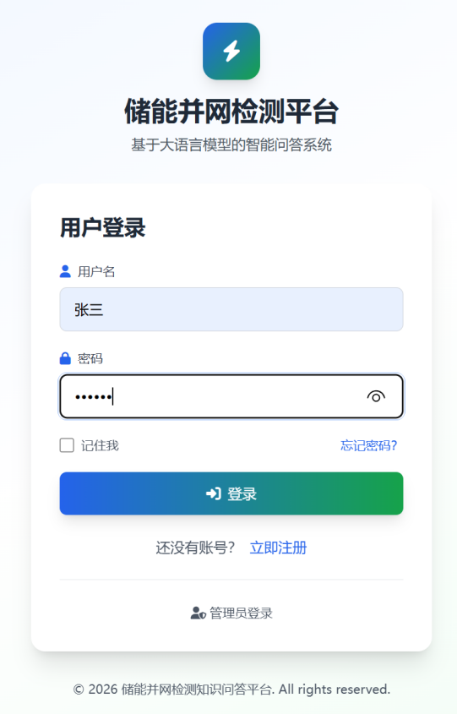
图5-1 用户登录界面
（2）系统首页
系统首页是用户登录后进入的主页面，采用蓝白渐变的Hero区域设计，展示平台名称“储能并网检测知识问答平台”和宣传语。页面提供“开始问答”和“浏览FAQ”两个主要入口按钮。中部区域展示三大核心功能卡片：智能问答、智能创作和智能体。底部区域展示知识库模块，以卡片形式展示储能系统并网技术规范、锂电池储能系统安全指南、储能电站并网检测流程等热门知识文档。系统首页界面如图5-2所示。
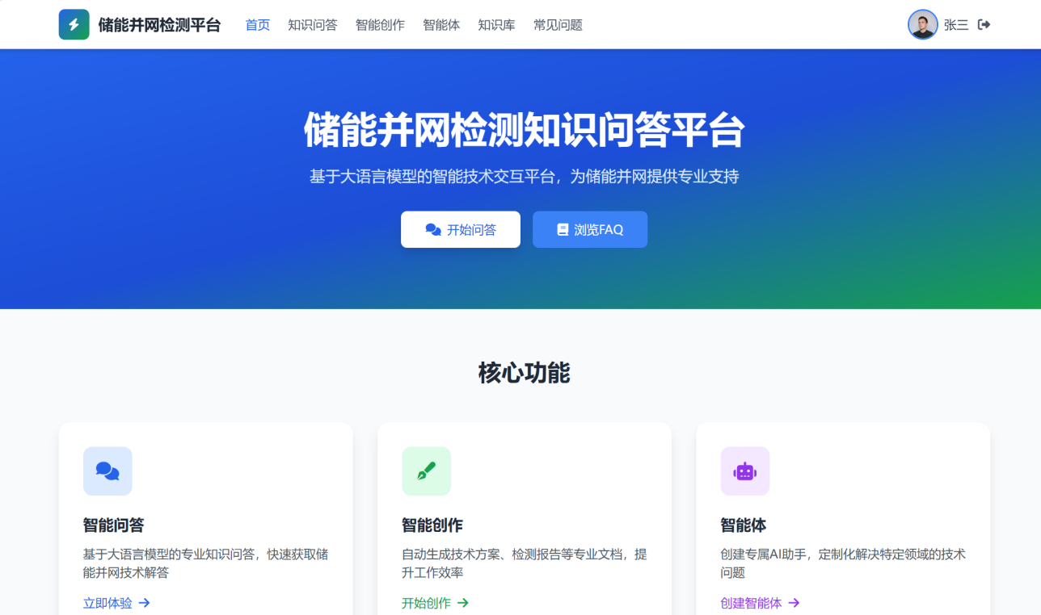
图5-2 系统首页界面
（3）知识问答
知识问答是系统的核心功能，实现用户与AI助手的自然语言交互，支持多轮对话与流式输出。会话管理方面，前端提供新建、切换、删除对话等操作，新建对话时调用创建对话会话的后端接口，传入对话类型及可选的智能体标识，后端在对话会话表中插入记录并返回会话ID。消息发送与流式响应环节，用户提交问题后，前端向会话流式发送接口发起请求，并设置响应类型为流式文本格式。后端首先验证会话访问权限，保存用户提问内容，随后根据智能体标识或默认配置，获取大语言模型应用平台的机器人标识，再以流式方式调用其对话接口。平台返回的流式数据包含多种事件，其中增量内容事件携带逐段生成的回答内容，完整消息事件则返回最终生成的全部回答，后端在生成器函数中逐行解析并封装为自定义SSE格式向前端推送，前端流式读取并实时追加至AI回复气泡，实现打字机效果。当接收到事件后结束流式接收，后端将完整AI回复保存至消息表并更新会话更新时间。
此外，系统设计了备用响应机制：当Coze平台配置缺失或调用失败时，后端回退至本地规则引擎，基于关键词匹配库返回预置的领域知识答案，确保在外部服务不可用时仍能提供基础问答服务。知识问答界面如图5-3所示。
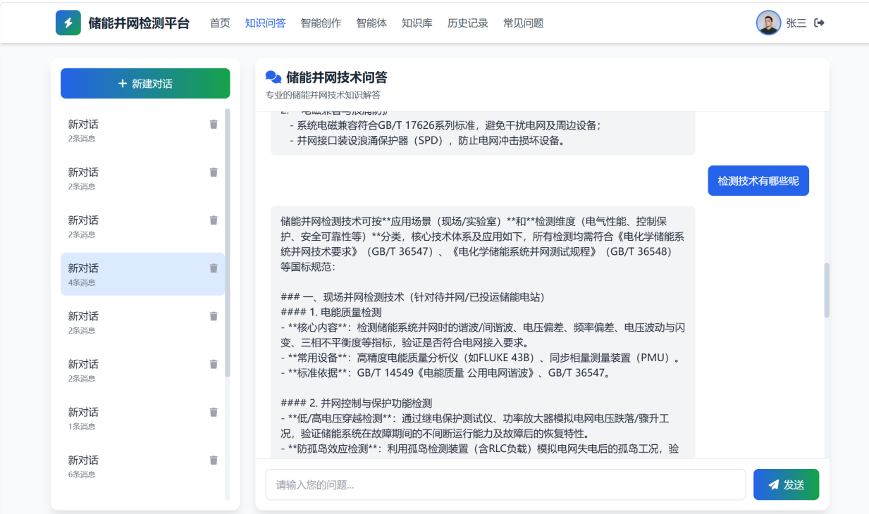
图5-3 知识问答界面
（4）智能体管理
智能体管理允许用户创建、编辑、删除定制化AI助手，并与Coze平台深度集成。
智能体列表获取：前端通过调用接口，后端从数据库中查询当前用户创建的所有智能体以及标记为公开的其他用户智能体，按创建时间降序返回。每条记录包含名称、描述、系统提示词、温度参数、公开状态、使用次数及关联的Coze Bot ID。
创建智能体：前端提交表单至智能体创建接口。后端接收到请求后，首先检查是否提供了Coze Bot ID。若未提供且系统配置了默认工作空间ID，则调用Coze平台的智能体创建接口（/v1/bot/create），传入名称、描述、系统提示词等参数。创建成功后，Coze平台返回Bot ID，后端随即调用发布接口将该Bot发布至API渠道，使Bot能够接受外部调用。随后，将智能体基本信息及Coze Bot ID存入本地数据库，返回创建成功响应。
编辑与删除：编辑操作调用智能体更新接口，使用HTTP PUT方法更新本地数据库记录，可选择性地同步更新Coze平台信息。删除操作调用智能体删除接口，执行本地数据库删除，Coze平台上的Bot资源保留。
使用智能体：前端在智能体卡片上点击“使用”按钮，携带智能体ID跳转至知识问答页面，问答页面自动进入智能体模式，后续对话均关联该智能体的Coze Bot ID。智能体管理界面如图5-4所示。
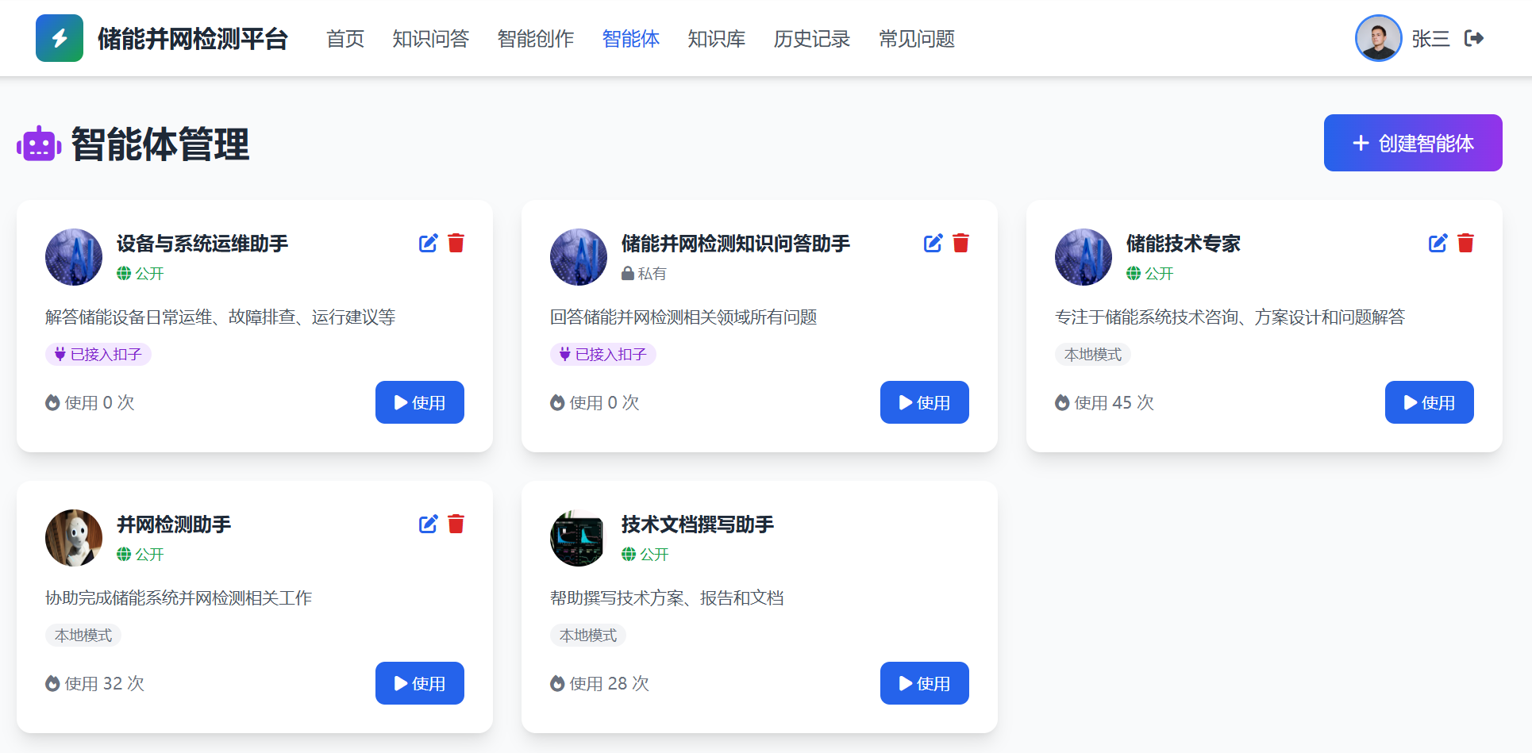
图5-4 智能体管理界面
（5）历史记录
历史记录模块汇总用户的所有对话会话和AI创作作品。前端通过标签页切换分别加载两类记录。
对话历史：调用对话历史列表接口，获取当前用户的全部会话，展示标题、类型（问答/创作/智能体）、消息数量及更新时间。每条记录提供“查看”按钮，跳转至知识问答页面并自动加载该会话的消息内容；提供“删除”按钮，调用对话删除接口执行删除。
创作历史：调用创建获取列表接口，返回用户所有创作记录，包含作品标题、类型、提示词及创建时间。当前设计中，查看创作详情需跳转至创作页面，但未实现根据ID自动加载的功能，仅作为功能预留。删除创作记录的功能未在界面中实现，后续可扩展。
历史记录的展示按时间倒序排列，帮助用户快速回顾过往交互与生成内容。历史记录界面如图5-5所示。
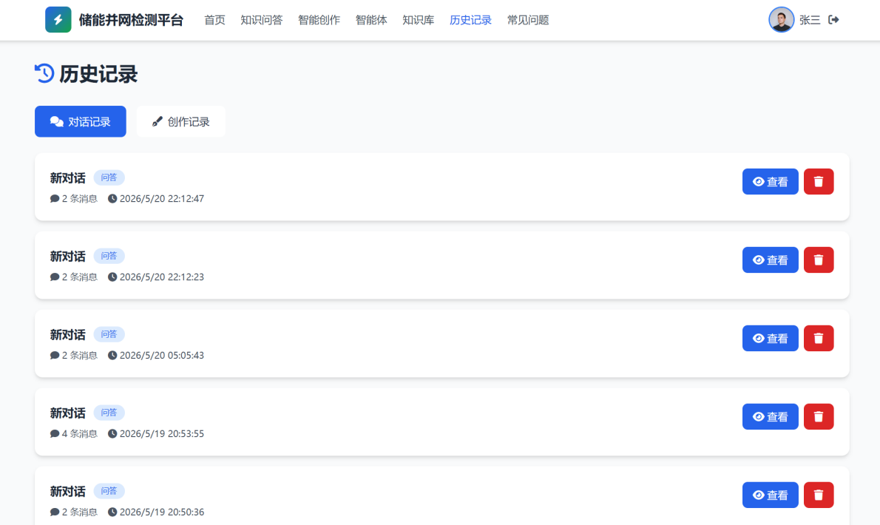
图5-5 历史记录界面
（6）常见问题
常见问题模块为用户提供高频问题及标准答案的浏览功能。界面顶部显示模块标题和副标题，中部提供分类筛选标签，包括全部、安全规范、并网标准、技术咨询、检测流程和运维管理等分类。问题列表以折叠面板形式展示，每条问题显示分类标签、查看次数和问题内容，点击后可展开查看答案详情。常见问题界面如图5-6所示。
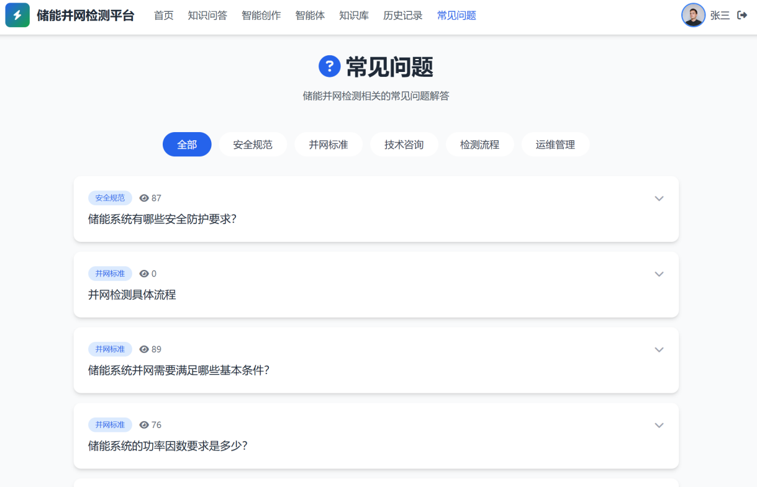
图5-6 常见问题界面
（7）个人信息设置
个人信息设置模块允许用户管理自己的账户信息。界面采用卡片式布局，包含头像上传区域（支持选择图片文件上传）、用户名/昵称输入框、手机号码输入框、电子邮箱输入框和保存修改按钮。用户可以随时更新个人信息，修改后点击保存按钮即可生效。个人信息设置界面如图5-7所示。
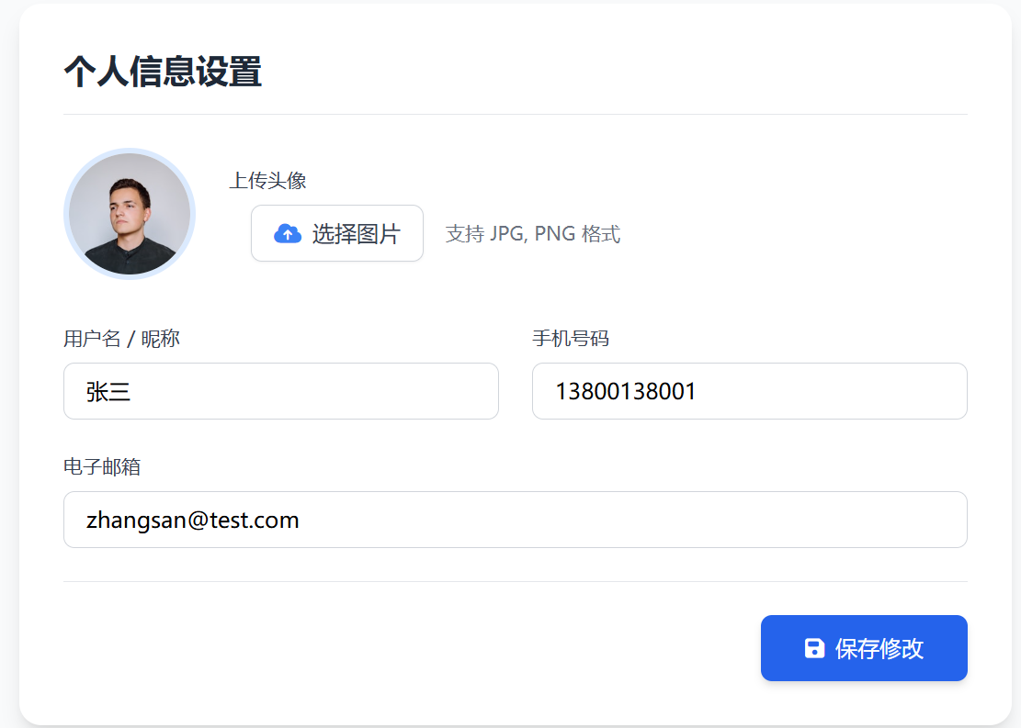
图5-7 个人信息设置界面

5.1.2 后台管理功能实现
（1）管理员登录
管理员登录是后台管理系统的安全入口，采用基于JWT的无状态认证机制，结合密码加盐哈希（Salted Hash）存储与校验，实现可靠的身份验证与权限控制。登录界面与前台用户登录分离，整体采用深蓝色渐变背景与白色登录卡片的设计方案，顶部展示平台标识及“管理员登录”标题，下方为表单区域，底部提供“返回用户登录”链接以便切换至前台用户登录页面。
前端利用Vue的表单校验指令完成管理员账号与密码的非空、长度校验，通过提交数据的POST请求将JSON格式请求发送至后端管理员登录接口。后端函数比对数据库中的加盐哈希密码。校验通过后，调用JWT工具类生成令牌，令牌中包含管理员ID与角色信息；同时使用Redis工具将令牌及管理员信息存入缓存，并设置与令牌相同的有效期。最后返回令牌和管理员信息；校验失败时抛出认证异常，返回未授权状态。管理员登录界面如图5-8所示。
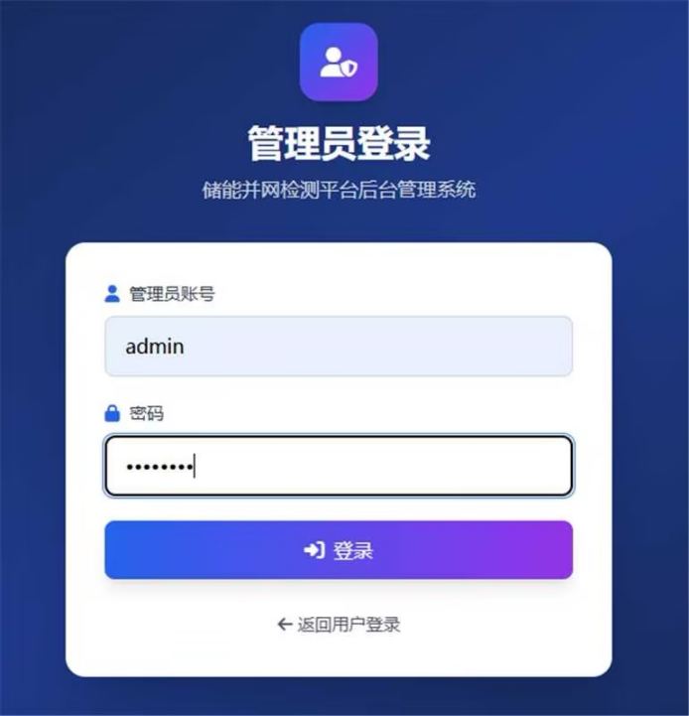
图5-8 管理员登录界面
（2）数据统计
数据统计功能在管理员控制台首页展示。前端页面加载时，向/api/admin/statistics接口发送带凭证的异步GET请求。后端首先从会话中提取user_type进行鉴权，确认当前用户为管理员后，依次对用户表、知识库文档表、对话会话表、消息表、智能体表、FAQ表执行条件计数查询，如用户表中按状态字段统计活跃用户数。各查询结果封装为键值对结构，统一返回至前端。前端解析响应后，动态更新仪表板中各统计卡片的内容。所有统计数据均来源于实时数据库查询，确保运营指标与系统实际状态同步。数据统计界面如图5-9所示。
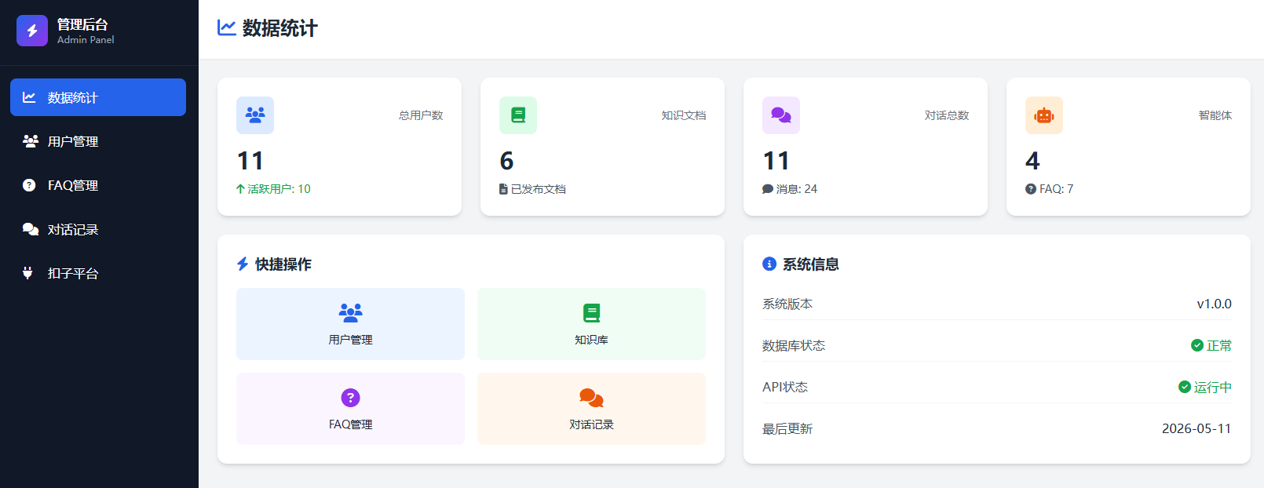
图5-9 数据统计界面
（3）用户管理实现
用户管理模块是后台管理系统中负责注册用户管理的功能区域。界面顶部提供搜索框，支持按用户名或邮箱进行模糊搜索；用户列表以表格形式展示，包含用户ID、头像、用户名、邮箱、手机号、账号状态及注册时间等字段，每条记录提供启用/禁用按钮，管理员可对违规用户进行状态切换；列表底部显示总用户数及分页控件，支持翻页浏览。功能实现上，前端通过调用后台管理系统中用户管理的获取用户列表接口传递分页参数及可选关键词，后端在权限校验后动态构建LIKE模糊查询条件，执行分页查询并在返回结果前显式移除密码字段；账号状态切换时，前端以PUT方式请求后台管理用户状态控制接口，后端将用户表中status字段值取反（1↔0），操作完成后前端重新加载列表以刷新状态显示。用户管理界面如图5-10所示。
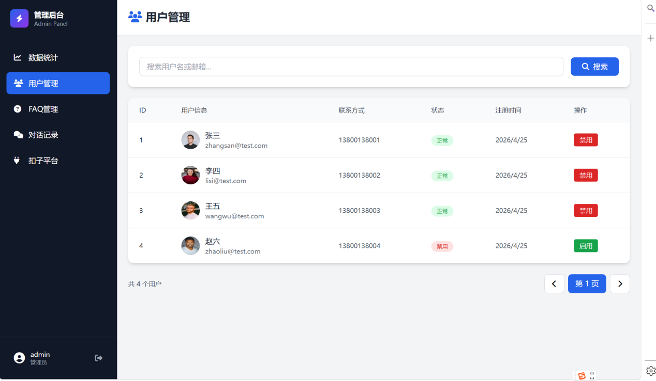
图5-10 用户管理界面
（4）FAQ管理实现
FAQ管理模块用于维护常见问题及答案。界面右上角提供“添加FAQ”按钮，列表以表格形式展示ID、分类、问题、排序、查看数及状态，每条记录配有编辑和删除按钮，新增或编辑时弹出模态表单收集分类、问题、答案、排序号及显示状态。实现上，前端调用常见问题管理的列表接口获取按排序号升序、创建时间降序排列的全部FAQ记录。提交表单时，若不存在记录编号，则发送新增请求；若存在记录编号，则发送更新请求。排序号默认设为0，状态默认设为1。删除操作时，发送删除请求即可。所有操作完成后前端重新加载列表以同步数据，从而实现对常见问题的完整增删改查。FAQ管理界面如图5-11所示。
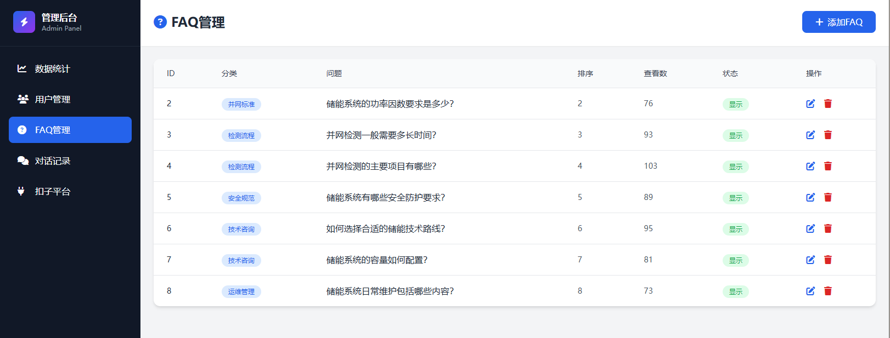
图5-11 FAQ管理界面
（5）对话记录管理实现
对话记录管理模块用于监控所有用户与AI助手的交互情况。界面以表格形式展示对话列表，包含ID、用户、标题、类型、消息数及更新时间等字段，每条记录提供查看按钮，底部设有分页控件。功能实现上，前端通过调用对话列表接口获取分页会话数据，该接口在权限校验后执行多表左连接查询：关联用户表获取用户名，关联消息表统计消息数量，并按更新时间降序排列。查看对话详情时，前端调用/api/admin/conversations/messages/{conversation_id}接口，后端从会话中提取管理员身份后绕过用户归属校验，直接查询并返回该会话下的全部消息记录。前端根据返回的消息数组，按角色字段分别渲染为用户气泡或AI助手气泡，实现对话内容的可视化浏览与审计分析。对话记录管理界面如图5-12所示。
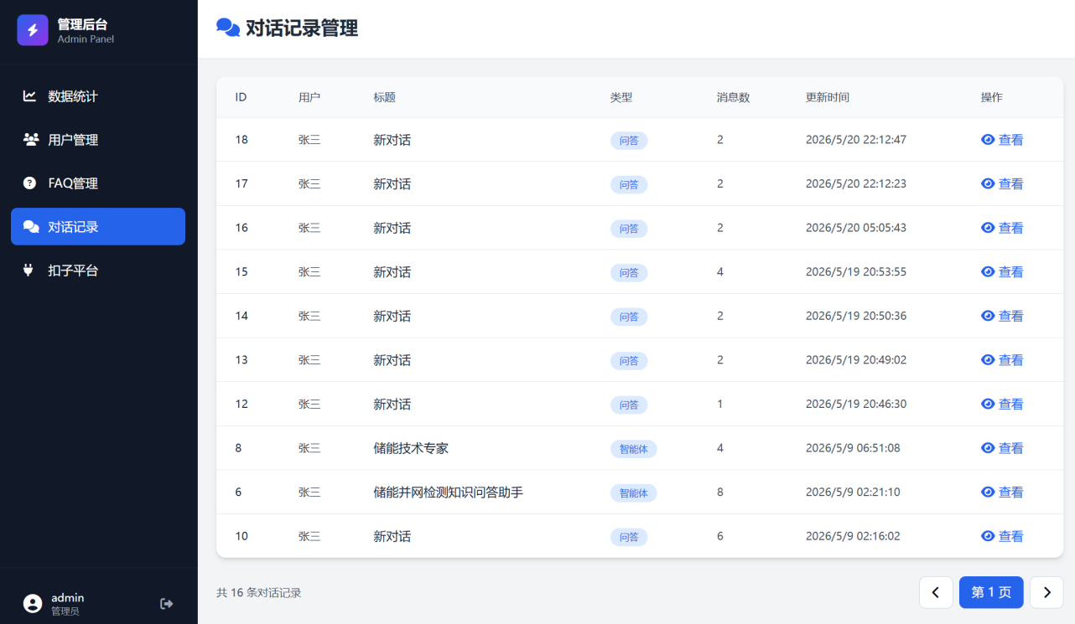
图5-12 对话记录管理界面

5.2 本章小结
本章详细阐述了系统前后端核心功能的实现过程。前台完成用户登录、知识问答、智能体管理、历史记录等模块；后台实现管理员登录、数据统计、用户及FAQ管理等，保障了系统稳定运行。

第六章 系统测试

6.1 系统测试的目的
储能并网检测知识问答系统是一个基于Flask+MySQL+扣子(Coze)平台集成的大语言模型应用。系统测试的主要目的是：
验证核心业务功能的正确性：用户能否正常注册、登录、修改个人信息。知识问答能否正确接收用户消息并返回合理答案。智能体（Agent）能否创建、编辑、删除、公开/私有设置，并支持在对话中调用。
验证与第三方平台（扣子Coze）的集成是否可靠：API Token、Bot ID、知识库ID等配置能否正确保存和读取。流式对话接口能否正确解析Coze返回的SSE事件。智能体创建时能否自动在Coze侧创建Bot并发布到API渠道。
验证系统稳定性和异常处理能力：当Coze API不可用或未配置时，系统是否能够优雅降级到本地AI回复。数据库连接失败、SQL异常时是否返回明确的错误信息。会话管理（登录状态、超时、并发）是否安全。
验证数据完整性与权限控制：普通用户无法访问管理员接口。对话记录、创作作品只能由所属用户查看或删除。智能体的公开/私有逻辑是否正确。
验证前端页面与后端API的联动：页面跳转、表单提交、流式消息展示（SSE）是否顺畅。错误提示（自定义toast）是否及时、明确。

6.2 测试过程
本系统的测试过程遵循软件工程规范，分三个阶段实施：首先进行单元测试，针对后端各API路由、数据库操作函数、MD5加密、Coze API请求封装以及前端页面组件分别进行独立验证，确保每个模块的内部逻辑正确无误；其次开展集成测试，将用户认证模块与对话管理模块、知识库模块与Coze平台接口、智能体创建与扣子Bot发布流程等组合起来，重点检验模块间的数据传递、会话保持、SSE流式通信以及第三方服务调用的正确性与异常降级机制；最后进行系统测试，在完整部署环境下模拟真实用户场景，覆盖用户注册登录、知识问答、智能体的创建/使用/权限管理、管理员后台数据统计与配置管理等核心业务流程，同时验证系统的安全性、稳定性以及前端交互的易用性，确保整个储能并网检测知识问答平台满足功能需求和非功能质量要求。

6.3 测试用例
以下为系统主要功能模块的测试用例及测试结果。

6.3.1 登录功能测试
登录功能是系统的入口功能，需要验证不同输入条件下的系统响应。
表6-1 登录功能测试用例
用例序号 | 用例描述 | 测试步骤 | 期望输出 | 测试结果
Test_01 | 页面展示 | 浏览器输入登录地址 | 进入登录页面 | 成功
Test_02 | 账号非空检验 | 账号为空，点击登录 | 提示账号必须输入 | 成功
Test_03 | 密码非空检验 | 输入账号，密码为空 | 提示密码必须输入 | 成功
Test_04 | 密码正确性检验 | 输入正确账号和错误密码 | 提示密码错误 | 成功
Test_05 | 登录成功检验 | 输入正确的账号和密码 | 登录成功，进入首页 | 成功
Test_06 | 记住我功能 | 勾选记住我后登录 | 下次访问自动填充账号 | 成功

6.3.2 知识问答功能测试
知识问答功能是系统的核心功能，需要验证问答流程的完整性和回答质量。
表6-2 知识问答功能测试用例
用例序号 | 用例描述 | 测试步骤 | 期望输出 | 测试结果
Test_07 | 问答页面展示 | 登录后进入问答页面 | 页面正常加载 | 成功
Test_08 | 新建对话 | 点击新建对话按钮 | 创建新对话 | 成功
Test_09 | 问题发送 | 输入问题并点击发送 | 问题显示在对话区域 | 成功
Test_10 | 回答生成 | 发送储能并网相关问题 | 系统返回技术解答 | 成功
Test_11 | 历史记录保存 | 完成对话后查看历史 | 对话记录已保存 | 成功
Test_12 | 多轮对话 | 连续发送多个相关问题 | 维持上下文语境 | 成功

6.3.3 智能体功能测试
智能体功能需要验证智能体的创建、使用和对话流程。
表6-3 智能体功能测试用例
用例序号 | 用例描述 | 测试步骤 | 期望输出 | 测试结果
Test_13 | 智能体列表展示 | 进入智能体管理页面 | 显示所有智能体卡片 | 成功
Test_14 | 智能体使用 | 点击智能体的使用按钮 | 进入智能体对话模式 | 成功
Test_15 | 智能体对话 | 向智能体发送专业问题 | 返回符合人设的回答 | 成功
Test_16 | 使用次数统计 | 多次使用同一智能体 | 使用次数正确累加 | 成功
通过以上测试用例的测试，本系统的各项功能均能够正常实现，系统运行稳定，能够满足储能并网检测知识问答的业务需求

6.4 本章小结
本章主要阐述系统测试的目的及过程，通过登录功能测试、知识问答功能测试、智能体功能测试的测试用例确保本系统能正常运行。

第七章 结论与展望

7.1 结论
本设计实现了一套基于LLM的储能并网检测知识问答及智能体应用系统。该系统采用B/S架构，前端使用Vue框架构建用户界面，后端使用Flask框架搭建，以MySql为数据库进行数据存储，并整合扣子平台的大语言模型能力，实现了知识问答、智能创作、智能体交互、知识库浏览、常见问题解答和后台管理等核心功能。
在系统开发过程中，我综合运用了大语言模型技术、Vue前端开发、Flask后端开发、MySql数据库设计等知识，完成了从需求分析、系统设计、系统实现到系统测试的完整软件开发流程。通过将大语言模型技术与储能并网检测领域知识相结合，系统能够为用户提供精准、高效的技术问答服务，有效解决了储能并网检测领域知识获取困难的问题。
本系统具有以下特点：采用前后端分离架构，代码结构清晰，便于维护和扩展；界面设计简洁美观，操作流程符合用户习惯，具有良好的用户体验；基于RAG技术实现知识问答，有效提升了回答的准确性和专业性；支持智能体自定义，满足不同场景的个性化需求；后台管理功能完善，便于系统运营和维护。

7.2 展望
未来将针对现有不足持续优化完善，进一步提升系统性能与智能化水平，通过扩充行业知识库、优化大模型交互逻辑、增强并发处理能力、拓展故障诊断与在线辅助等实用功能，使系统在专业性、稳定性与实用性上不断提升，逐步打造成为储能并网检测领域功能完善、专业可靠、具备行业推广价值的智能服务平台，为行业数字化与智能化发展提供有力支撑。

参考文献
- 黄冰.大语言模型在古生物学中的应用初探——以基于RAG的知识问答系统为例[J].古生物学报,2025,64(1):100-112.DOI:10.19800/j.cnki.aps.2024047.
- 冯腾发,蒋耀宇,陈浩杰,等.RAG知识库在低资源领域知识问答中的应用[J].通讯世界,2025,32(9):21-23.
[3]张志鑫,明晨曦,刘颉,等.基于JRAG的涉水法律法规智能知识问答技术[J].人民长江,2025,56(2):240-247.DOI:10.16232/j.cnki.1001-4179.2025.02.030.
[4]张立安,李雨淳,陈公兴,等.基于GraphRAG的物流知识问答系统应用研究[J].现代信息科技,2025,9(20):40-43.DOI:10.19850/j.cnki.2096-4706.2025.20.008.
[5]许侃,吴鑫卓,王宏波,等.基于DFR-RAG的校园大语言模型智能问答系统研究[J].智能安全,2025,4(4):78-87.
[6]陈静,曹智勋.对抗幻觉:垂直领域中大语言模型的应用策略探讨——以中医知识问答领域为例[J].数据分析与知识发现,2025,9(4):1-13.DOI:10.11925/infotech.2096-3467.2024.0446.
[7]陈新元,陈庆强,谢晟祎,等.基于知识图的智能问答系统及教学实践应用[J].唐山师范学院学报,2022,44(3):66-71.DOI:10.3969/j.issn.1009-9115.2022.03.018.
[8]段雨希,邱芹军,田苗,等.面向地质图的知识图谱构建及智能问答应用[J].地质科学,2024,59(2):588-602.DOI:10.12017/dzkx.2024.041.
[9]刘超,周俊,谢宸,等.犬木塘水库工程灌区知识图谱构建与智能问答应用[J].水利信息化,2026,(1):89-96.DOI:10.19364/j.1674-9405.2026.01.014.
[10]周少龙,刘广通,窦方正,等.长上下文学习在家电知识问答中的应用[J].家电科技,2024,(S1):445-448.DOI:10.19784/j.cnki.issn1672-0172.2024.99.094.
[11]姚丽波,苗俊杰,代敏.基于DeepSeek和知识库的医学科研管理智能问答系统构建与应用[J].中国卫生事业管理,2025,42(8):920-924.
[12]陆森,徐霄玲,陈园园,等.基于人工智能技术的医学知识问答系统研究[J].软件导刊,2019,18(12):65-68.DOI:10.11907/rjdk.191242.
[13]肖艳华,王青蓝,毕业莉,等.隐含语义索引在吉林省农业知识问答系统中的应用[J].湖北农业科学,2011,50(13):2740-2742.
[14]朱建楠,梁玉琦,顾复,等.基于深度学习的机械智能制造知识问答系统设计[J].计算机集成制造系统,2019,25(5):1161-1168.DOI:10.13196/j.cims.2019.05.014.
[15]张颖,沈辰楠,杜秀兰,等.基于企业知识库的智能问答技术与应用[J].电子技术与软件工程,2021,(5):206-208.
[16]卢艳.智能个税知识问答机器人赋能智能教育的应用研究[J].中国新通信,2023,25(23):82-84.
[17]罗翼霄,郭胜楠,任海洋. 基于微服务架构的关联性知识问答处理 [J]. 计算机与网络,2024, 50 (03): 200-205. DOI:10.20149/j.cnki.issn1008-1739.2024.03.003.
[18]何科,江雅珍,李良晨.基于Coze平台构建的锻造仿真软件的智能问答工作流研究——大语言模型与结构化知识库的协同应用[J].锻造与冲压,2025,(7):20-20.
[19]贾巨涛.一种基于GNN和LLM的智能家居产品知识问答系统构建方法[J].自动化与仪器仪表,2025,(9):198-203.DOI:10.14016/j.cnki.1001-9227.2025.09.198.
[20]冯君.图灵机器人在计算机知识问答平台的应用研究[J].电脑与信息技术,2021,29(1):49-51.
[21]Graf J ,Lancho G ,Heinrich K , et al. Designing a Neural Question-Answering System for Times of (Information) Pandemics [J]. Information Systems Management, 2026, 43 (1): 1-21. DOI:10.1080/10580530.2025.2507175.
[22]Zhang J ,Zheng X ,Sun M , et al. Dependency Parsing‐Enhanced Conversational Knowledge‐Based Question Answering System [J]. International Journal of Intelligent Systems, 2025, 2025 (1): 1977785-1977785. DOI:10.1155/INT/1977785.
[23]Wang D ,Zhou S ,Liang K , et al. Adaptive complex knowledge base question answering with program decomposition chain [J]. Neurocomputing, 2025, 658 131736-131736. DOI:10.1016/J.NEUCOM.2025.131736.
[24]Wang D ,Zhou S ,Zhou C , et al. Complex knowledge base question answering with difficulty-aware active data augmentation [J]. Expert Systems With Applications, 2025, 280 127460-127460. DOI:10.1016/J.ESWA.2025.127460.
[25]Wang D ,Zhou S ,Huang J , et al. Triple alignment-enhanced complex question answering over knowledge bases [J]. Neurocomputing, 2024, 588 127709-. DOI:10.1016/J.NEUCOM.2024.127709.

致 谢
行文至此，落笔为终。回首这段从需求萌芽到系统落地的开发历程，心中百感交集，亦满怀感恩。
首先由衷感谢我的毕业设计指导老师郭老师。自课题选题阶段开始，老师便全程跟进项目推进进度，在研究与开发过程中悉心点拨、及时答疑，为我的毕业设计顺利完成提供了诸多宝贵指导与帮助。
其次，我要感谢所有授业恩师、院系辅导员和我的班主任，在四年的大学生活中给予了我知识的传授和能力的培养，奠定了坚实的理论基础和实践能力，在校园中愉快且充实地度过了四年光阴。
另外，我还要感谢身边的同学们，感恩与大家相遇相伴。正是因为有你们，大学四年的时光才格外温暖鲜活。我们一同在课堂上探讨问题，在实验室里攻坚克难，在备考与项目中并肩前行，彼此鼓励、共同成长。愿大家前路光明，未来皆可期，在各自的赛道上奔赴繁花似锦的前程。
最后，我要感谢我最爱的家人们。感谢你们二十余载的悉心照料与默默付出，始终无条件地支持我、信任我，成为我最坚实的后盾与温暖的港湾。你们的理解与鼓励，是我一路前行的底气与动力。
此程告一段落，新篇即将开启。感谢那个勇敢的自己，跨越两千多公里奔赴陌生的城市求学；也感谢那个在无数个迷茫夜晚里依然选择重新出发的自己。愿你带着大学四年沉淀的成长与力量，奔赴下一场山海，永远热烈，永远自由，永远忠于自己。

声 明
本人郑重声明：所呈交的学位论文（毕业设计说明书），是本人在导师指导下，独立进行研究（设计）工作的总结。尽我所知，除文中已经注明引用的内容外，本学位论文的研究成果不包含任何他人享有著作权的内容。对本论文所涉及的研究工作做出贡献的其他个人和集体，均已在文中以明确方式标明，不存在购买、由他人代写、剽窃和伪造数据等作假行为。
本人愿为此声明承担相应责任。

签 名： 日 期：

